
Assessoria de Comunicação Social
Clipagem diária

Veículo: Portal G1
Caderno/Programa/Seção: Pernambuco
Data: 28/03/2017
Assunto/Retranca: Desvio de dinheiro INSS Agreste MPF

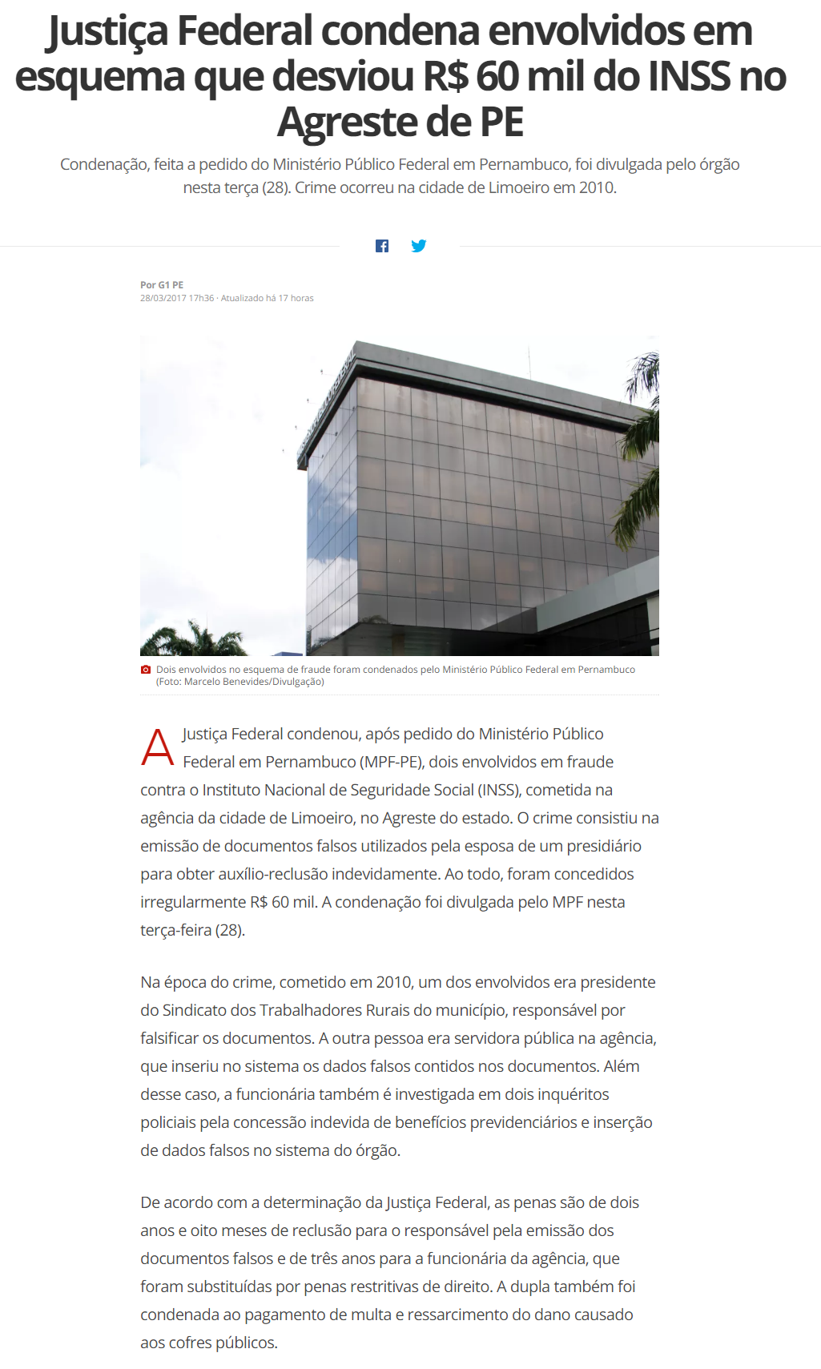

Veículo: Portal MPF
Caderno/Programa/Seção: Notícias
Data: 28/03/2017
Assunto/Retranca: Desvio de dinheiro INSS Agreste MPF

http://www.mpf.mp.br/pe/sala-de-imprensa/noticias-pe/mpf-consegue-duas-condenacoes-por-golpe-contra-o-inss

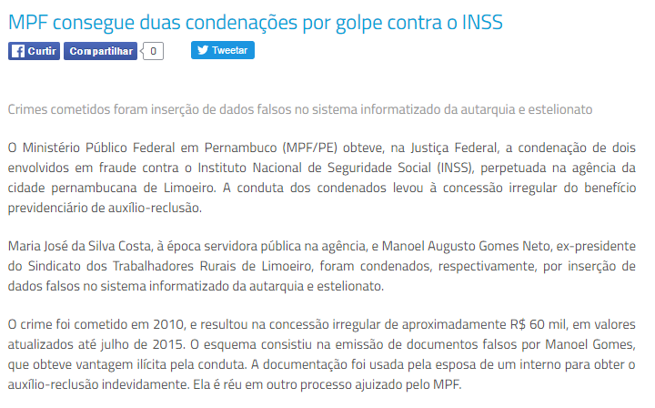
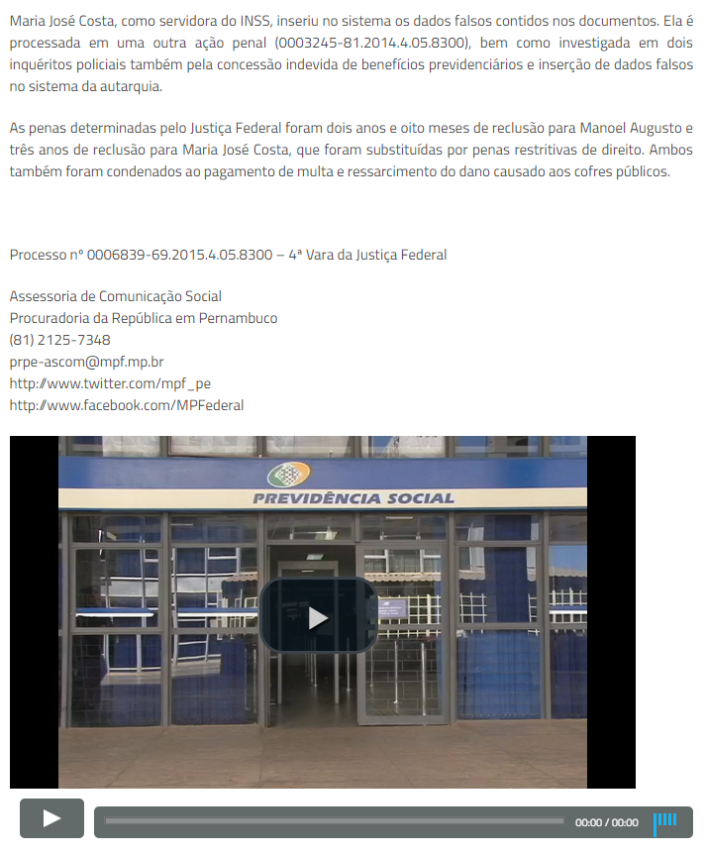

Veículo: Site Miséria
Caderno/Programa/Seção: Nordeste
Data: 28/03/2017
Assunto/Retranca: Desvio de dinheiro INSS Agreste MPF

